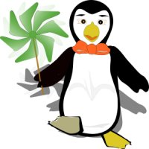
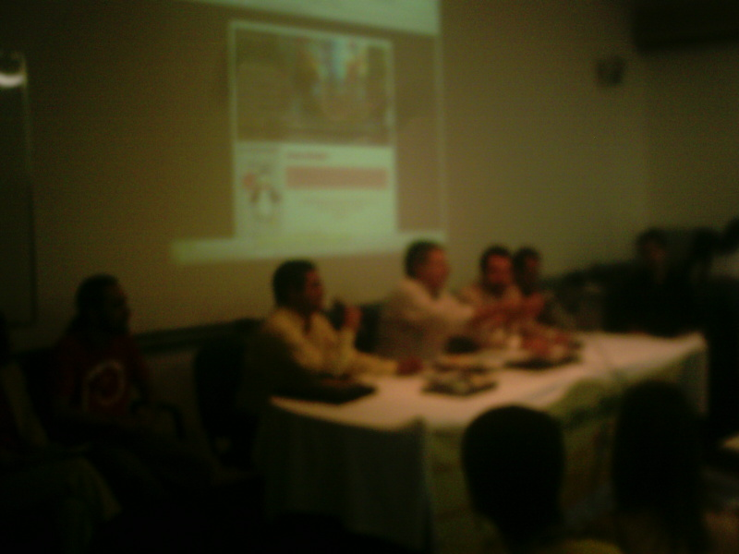

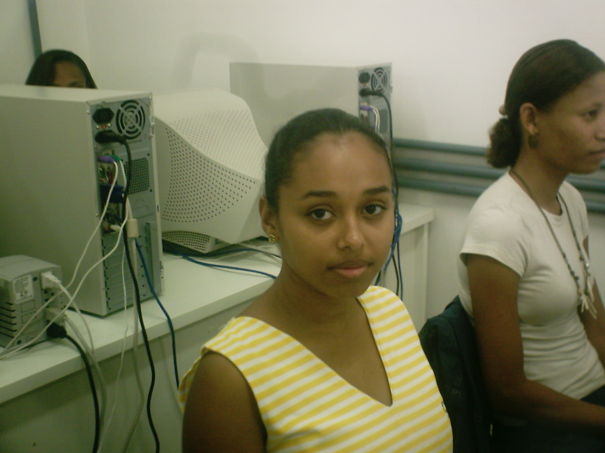
SilvanaNews

Faculdade de Educação da UFBA/Salvador -Ba, Ano I, Edição 1- Maio de 2007
O senhor é meu pastor nada me faltará
- Editorial
- Mensagem
- Aconteceu
- Vem por ai
- Dicas
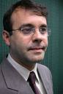
- Bate bola
Editorial
III Semana de Software
Livre da FACED tem como objetivo dar continuidade às ações do Projeto “Sou Livre Também!”, visando criar espaços para reflexão, discussão e vivências sobre Software Livre, Inclusão Digital e Formação de Professores.
Este evento acontece de 22 a 25 de maio de 2007, simultaneamente na Faculdade de Educação da UFBA e no Ponto de Cultura Ciberparque Anísio Teixeira em Irecê, onde acontecerão palestras e mesas-redondas transmitidas por webconferência, cobertura interativa pela Rádio Faced Web e Rádio Web Ciberparque, oficinas, grupos de trabalhos com comunicações científicas, tudo com inscrições gratuitas. Este informativo é um dos produtos finais da: Oficina de Editoração de Texto e Apresentações BrOffice, realizada no Lab 2 da FACED/UFBA, no primeiro dia do evento.
Esperamos que você goste desse nosso trabalho!!!

Eurivaldina Santos (Oficineira)
contato: euri@gmail.com
Lanara Souza (Oficineira)
contato: lanarasouza@gmail.com
(participante) Silvana Maria lima dos Santos.
Contato:siledc287@yahoo.com.br

aconteceu

- Abertura da III SSL empolga o público.

Hoje pela manhã o auditório da Faculdade de Educação da UFBA lotou para ver a abertura da III Semana de Software Livre. O Profº Drº Nelson Pretto, diretor da FACED deu as boas vindas ressaltando a importância do evento.

- Cidadania digital é tema de palestra inaugural.

Com o tema Software Livre e Cidadania Digital, o Profº Drº Sérgio Amadeu da Silveira fez uma brilhante palestra de abertura. Segundo Prof. Sérgio “ a cidadania na era da informação impõem o direito de se comunicar e acessar informações independente da condição social, capacidade física, gênero, raça e religião.

Profº Drº Sérgio Amadeu da Silveira
vai acontecer!
- No dia 23/05, não perca a Mesa redonda: O Software Livre na Educação de Irecê, com transmissão ao vivo desta cidade!!
- A Mesa redonda: As políticas públicas e institucionais para Software Livre será na quinta feira dia 24/05, às 18 horas.

- No dia 24/05 será apresentado no auditorio 1 da Faced o trabalho Software Livre:o uso da historia em quadrinhos como uma forma de promover a socialização do conceito nas escolas publicas,trabalho muito interessante voce não pode perder, das 14 as 18 hs.
Dicas
Use o navegador
Mozila Firefox para
acesso à internet!!

Para saber tudo
sobre a III SSL
acesse o site:
www.ssl.faced.ufba.br

Bate Bola Entrevista com Silvana Maria Lima dos Santos

Como você entende software Livre agora, depois do 1º dia da III –SSL ?
já entendia um pouco, mais agora já to conseguindo ate fazer um jornal to bem melhor!
O que você aprendeu de interessante na Oficina de BrOffice?
Aprendi a utilizar o editor de texto que não usava muito bem,ainda não consigo salvar,
mais as monitoras me ajudaram muito!

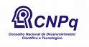
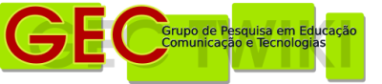
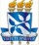

Informativo XXXXX
Faculdade de Educação/UFBA
Avenida Reitor Miguel Calmon s/n - Campus Canela
40.110 100 - Salvador - Bahia – Brasil

